**Moção Nº 377/2022**

A Câmara de Vereadores de Itapevi, por meio do Vereador que subscreve este documento, aprovam Moção de Aplausos a Monitora Sra. Bernadete Aparecida Luiz Almeida, pela atuação junto as Equipes de Atletas que conquistaram as Medalhas nos Jogos da Melhor Idade em Cerquilho/SP 2022

.

**JUSTIFICATIVA**

A Câmara Municipal de Itapevi, através de seu vereador que subscreve este documento, aprovam Moção de Aplausos a Monitora Sra. Bernadete Aparecida Luiz Almeida, pela atuação junto as Equipes de Atletas que conquistaram as Medalhas nos Jogos da Melhor Idade em Cerquilho/SP 2022, na 24ª Edição dos Jogos da Melhor Idade – 8ª Região, realizados entre os dias 25 à 29 de maio. O campeonato contou com diversos atletas da melhor idade do Estado de São Paulo.

Esse ano a atuação dos nossos competidores esteve fantástica e todos participaram com muita alegria e determinação.

Parabéns a você Bernadete que sempre buscou com alegria e presteza participar do convívio dos nossos munícipes da melhor idade.

Sala das Sessões Bemvindo Moreira Nery, 09 de junho de 2022

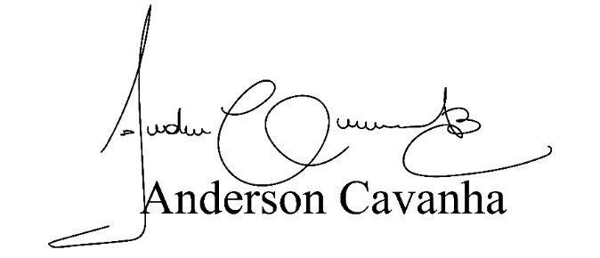

**Bruxão Cavanha**

**VEREADOR - PL**